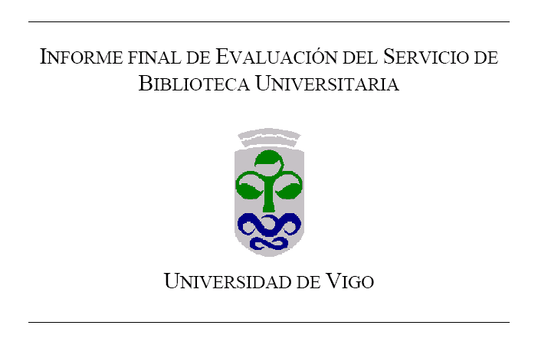
- 4. Puntos fuertes y débiles
En el apartado de Puntos Fuertes cabe comenzar destacando el notable grado de convergencia de ambos diagnósticos, lo cual refuerza el autoinforme. En este sentido se ha apreciado coincidencia en señalar como principales (que no únicas) fortalezas de la Biblioteca Universitaria:

- 􀂃 una estructura básica de servicios;
- 􀂃 un sistema eficaz de automatización bibliotecaria (Millennium-Innopac);
- 􀂃 un programa presupuestario propio;
- 􀂃 su participación en el Consorcio Bugalicia;
- 􀂃 la elevada cualificación del personal.

El personal de la Biblioteca Universitaria

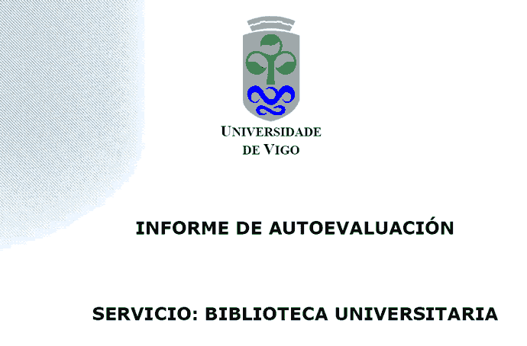
Las personas que prestan sus servicios en la BU forman parte del PAS de la Universidad pudiéndose establecer una primera clasificación de las mismas en personal funcionario y personal laboral. Ambos tipos de personal poseen sus propias RPTs. En principio cabe considerar que al personal funcionario, integrado en las Escalas de bibliotecarios, le corresponden las áreas de trabajo directivas y técnicas, y al personal laboral las funciones auxiliares y de apoyo. Dentro del personal funcionario, los Estatutos de la Universidad (artº 179) especifican la existencia de Escalas Facultativa de Archivos, Bibliotecas y Museos (Grupo A) y Ayudantes de Archivos, Bibliotecas y Museos (Grupo B).
Atendiendo a las RPTs vigentes, el personal de la BU se organiza en las siguientes Escalas y Grupos:
- a) Personal funcionario

- • Facultativos de Archivos y Bibliotecas, con funciones de dirección;
- • Ayudantes de Archivos y Bibliotecas, que en unos casos tienen asignadas funciones predirectivas y de jefatura, y en otros funciones técnicas y de información especializada;
- • Administrativos, que desarrollan funciones de gestión económica, y
- • Auxiliares administrativos

- b) Persona laboral

- • Técnicos Especialistas de Biblioteca (TEB) (Grupo III) con funciones auxiliares y de apoyo a los trabajos técnicos, y de atención directa a los usuarios.

Destacable es también la inexistencia de personal informático en las RPTs de la Biblioteca, algo que resulta tanto más grave cuanto que gran parte de los servicios se encuentran informatizados y que, en general, las bibliotecas modernas presentan una estrecha vinculación con el mundo de las NTIC. De hecho, en sus inicios, la RPT de la Biblioteca de la Universidade de Vigo contemplaba la existencia de 2 plazas de personal informático que en la RPT actual han desaparecido. En el momento presente, el personal informático asignado a la BU se reduce a un efectivo que depende de los Servicios Informáticos de Investigación.

En cuanto al personal de conserjería de la Biblioteca Central del campus de Vigo [formado por 1 Técnico Especialista de Servicios Generales (Grupo III) y 2 Auxiliares Técnicos de Servicios Generales (Grupo IV)], depende de la Administradora de Centros, no estando tampoco incluido en las RPTs de la Biblioteca. Finalmente se puede señalar la inexistencia de becarios en la BU en contraste con otras bibliotecas universitarias españolas donde parecen desarrollar una importante labor de apoyo.

